Doktor Step kft.
2030 Érd Törökbálinti út 52
+36 (23) 396-854 +36 (23) 372-845
doktorstep@doktorstep.t-online.hu
cipokellek.com
Terméklap
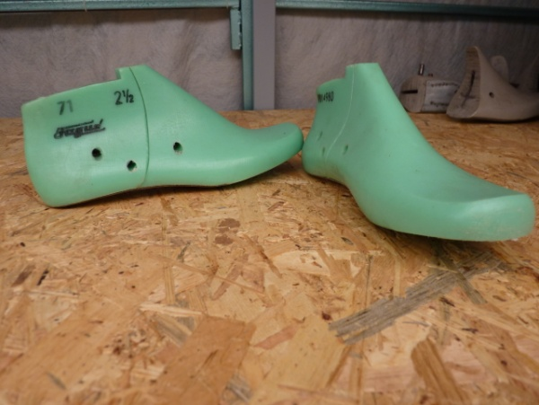
PD14980
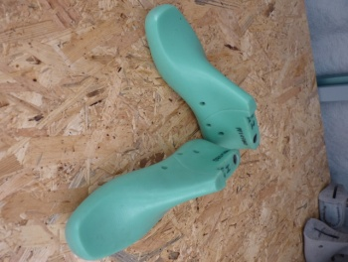

Méretek: | Pár
2 ½ | 1
3 (35 ⅓) | 4
3 ½(36) | 7
4 (36 ⅔) | 11
4 ½ (37 ⅓) | 4
5 (38) | 7
5 ½( 38 ⅔) | 13
6 (39 ⅓) | 16
6 ½ (40) | 10
7 (40 ⅔) | 12
7 ½ (41 ⅓)
8 (42) | 7
8 ½ (42 ⅔) | 6
9 (43 ⅓) | 1
10 (44 ⅔)
10 ½ (45 ⅓)
11 (46)
11 (46⅔)
12( 47 ⅓)
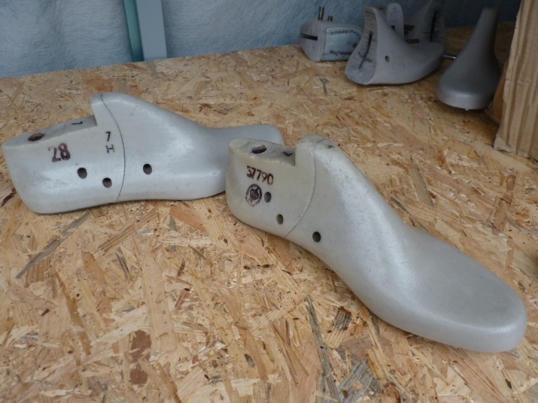
Terméklap
57790-28H
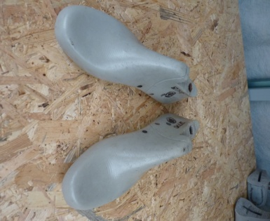
Méretek: | Pár
3 (35 ⅓) | 2
3 ½(36) | 2
4 (36 ⅔) | 6
4 ½ (37 ⅓) | 9
5 (38) | 7
5 ½( 38 ⅔) | 5
6 (39 ⅓)
6 ½ (40) | 6
7 (40 ⅔) | 5
7 ½ (41 ⅓) | 6
8 (42) | 2
8 ½ (42 ⅔)
9 (43 ⅓)
10 (44 ⅔)
10 ½ (45 ⅓)
11 (46)
11 (46⅔)
12( 47 ⅓)
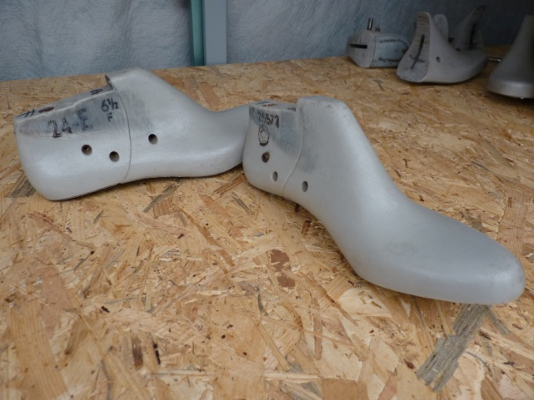
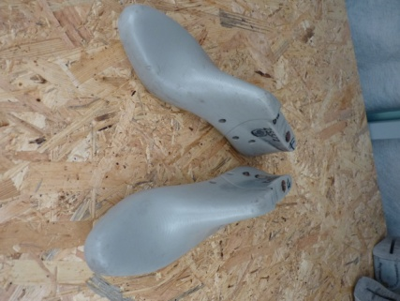
Terméklap
25572-24E F

Méretek: | Pár
3 (35 ⅓) | 2
3 ½(36) | 6
4 (36 ⅔) | 7
4 ½ (37 ⅓)
5 (38) | 4
5 ½( 38 ⅔) | 15
6 (39 ⅓) | 14
6 ½ (40) | 8
7 (40 ⅔) | 9
7 ½ (41 ⅓) | 1
8 (42) | 4
8 ½ (42 ⅔)
9 (43 ⅓)
10 (44 ⅔)
10 ½ (45 ⅓)
11 (46)
11 (46⅔)
12( 47 ⅓)
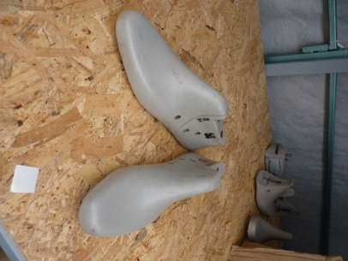
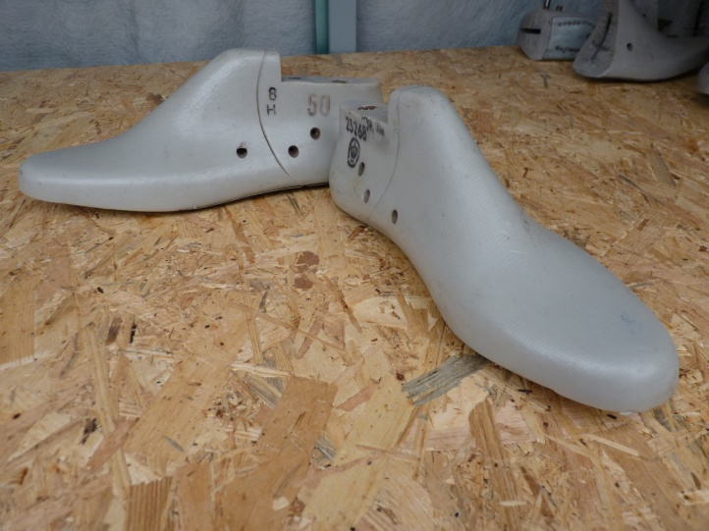
Terméklap
23268-50 H

Méretek: | Pár
3 (35 ⅓) | 2
3 ½(36) | 1
4 (36 ⅔) | 1
4 ½ (37 ⅓) | 13
5 (38) | 3
5 ½( 38 ⅔) | 5
6 (39 ⅓) | 4
6 ½ (40) | 4
7 (40 ⅔) | 3
7 ½ (41 ⅓) | 3
8 (42) | 2
8 ½ (42 ⅔) | 1
9 (43 ⅓)
10 (44 ⅔)
10 ½ (45 ⅓)
11 (46)
11 (46⅔)
12( 47 ⅓)
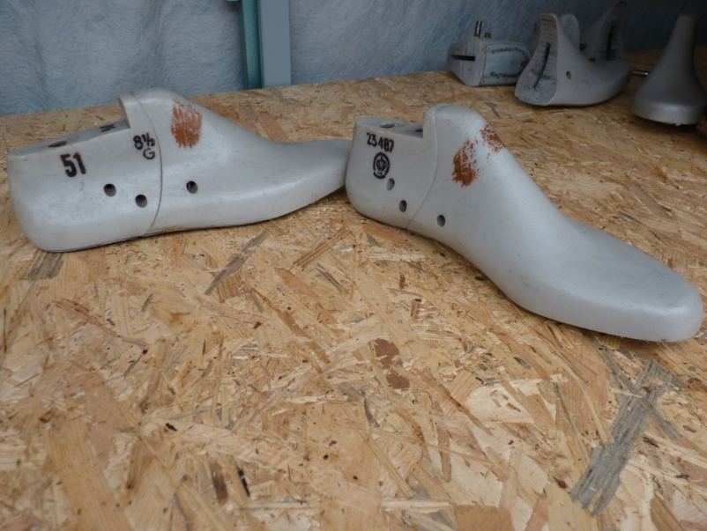
Terméklap
23487-51
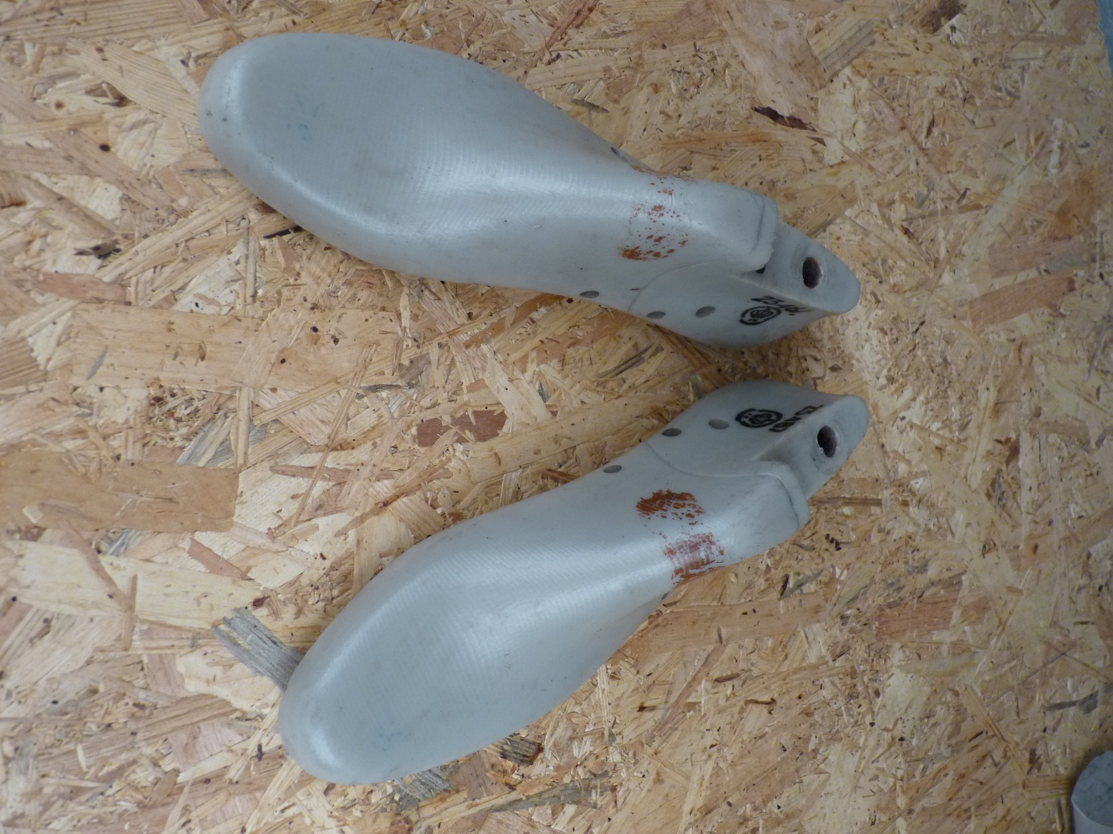

Méretek: | Pár
3 (35 ⅓)
3 ½(36) | 1
4 (36 ⅔) | 2
4 ½ (37 ⅓) | 11
5 (38) | 2
5 ½( 38 ⅔) | 2
6 (39 ⅓) | 3
6 ½ (40) | 2
7 (40 ⅔) | 2
7 ½ (41 ⅓) | 2
8 (42) | 1
8 ½ (42 ⅔)
9 (43 ⅓)
10 (44 ⅔)
10 ½ (45 ⅓)
11 (46)
11 (46⅔)
12( 47 ⅓)
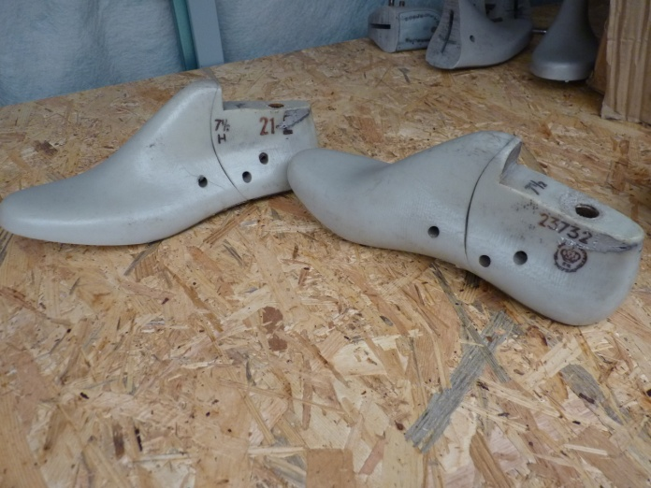
Terméklap
23732-21E H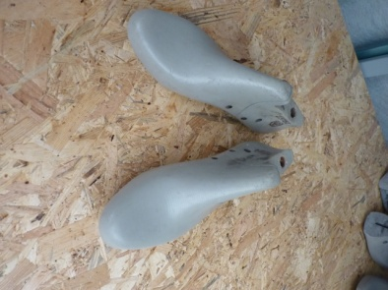
Méretek: | Pár
2 ½ | 1
3 (35 ⅓) | 4
3 ½(36) | 4
4 (36 ⅔) | 7
4 ½ (37 ⅓) | 11
5 (38) | 27
5 ½( 38 ⅔) | 18
6 (39 ⅓) | 2
6 ½ (40)
7 (40 ⅔) | 14
7 ½ (41 ⅓) | 4
8 (42) | 4
8 ½ (42 ⅔) | 5
9 (43 ⅓) | 2
10 (44 ⅔)
10 ½ (45 ⅓)
11 (46)
11 (46⅔)
12( 47 ⅓)
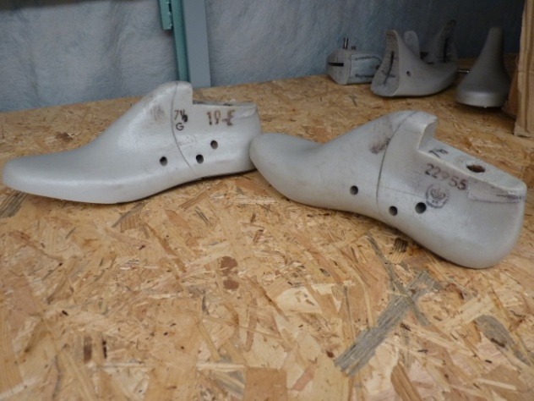
Terméklap
22955-19E
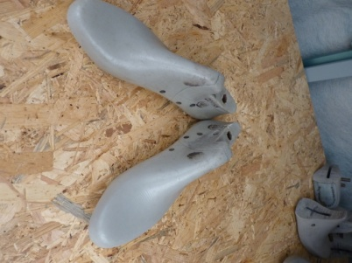
Méretek: | Pár
3 (35 ⅓) | 9
3 ½(36) | 9
4 (36 ⅔) | 14
4 ½ (37 ⅓) | 26
5 (38) | 29
5 ½( 38 ⅔) | 24
6 (39 ⅓) | 28
6 ½ (40) | 22
7 (40 ⅔) | 18
7 ½ (41 ⅓) | 13
8 (42) | 11
8 ½ (42 ⅔) | 5
9 (43 ⅓)
10 (44 ⅔)
10 ½ (45 ⅓)
11 (46)
11 (46⅔)
12( 47 ⅓)
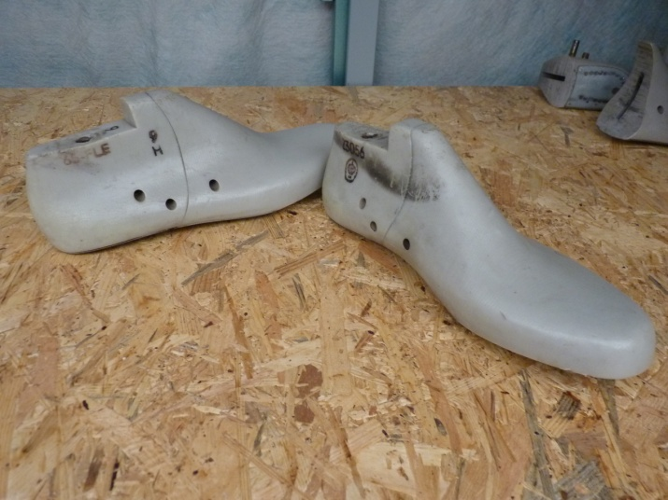
Terméklap
23056-65FLE H
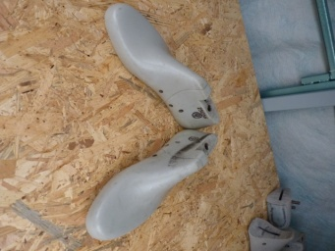
Méretek: | Pár
3 (35 ⅓)
3 ½(36)
4 (36 ⅔)
4 ½ (37 ⅓)
5 (38)
5 ½( 38 ⅔)
6 (39 ⅓)
6 ½ (40) | 2
7 (40 ⅔)
7 ½ (41 ⅓)
8 (42)
8 ½ (42 ⅔) | 3
9 (43 ⅓) | 4
9 ½ (43 ⅔) | 3
10 (44 ⅔)
10 ½ (45 ⅓)
11 (46)
11 (46⅔)
12( 47 ⅓)
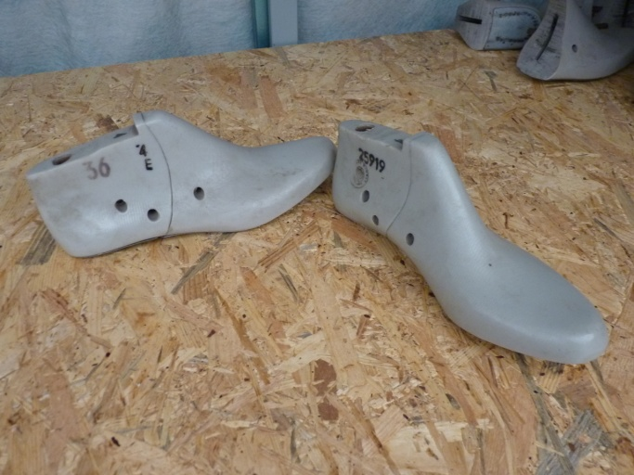
Terméklap
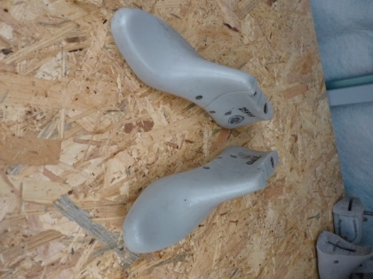
25919-36E

Méretek: | Pár
3 (35 ⅓) | 2
3 ½(36) | 2
4 (36 ⅔) | 3
4 ½ (37 ⅓) | 4
5 (38) | 1
5 ½( 38 ⅔) | 2
6 (39 ⅓) | 1
6 ½ (40) | 1
7 (40 ⅔) | 2
7 ½ (41 ⅓) | 1
8 (42) | 1
8 ½ (42 ⅔)
9 (43 ⅓)
10 (44 ⅔)
10 ½ (45 ⅓)
11 (46)
11 (46⅔)
12( 47 ⅓)
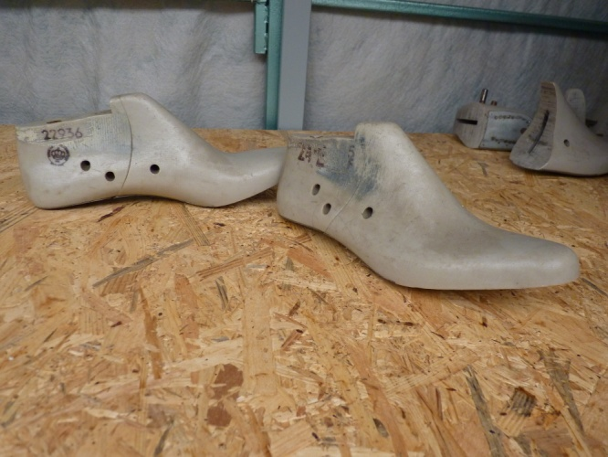
Terméklap
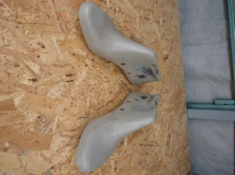
22936-24E F
Méretek: | Pár
3 (35 ⅓)
3 ½(36)
4 (36 ⅔) | 2
4 ½ (37 ⅓) | 7
5 (38) | 9
5 ½( 38 ⅔)
6 (39 ⅓)
6 ½ (40) | 5
7 (40 ⅔)
7 ½ (41 ⅓)
8 (42)
8 ½ (42 ⅔)
9 (43 ⅓)
10 (44 ⅔)
10 ½ (45 ⅓)
11 (46)
11 (46⅔)
12( 47 ⅓)

Terméklap
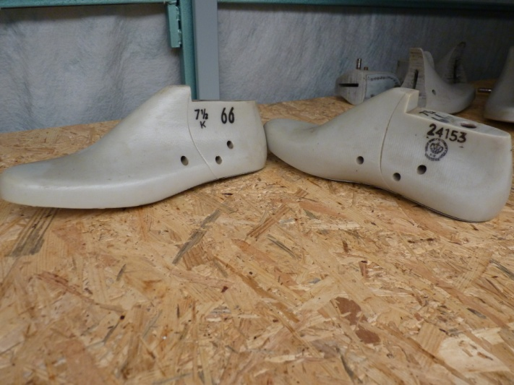
24153-66K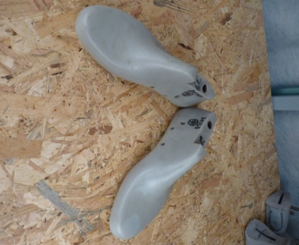
Méretek: | Pár
3 (35 ⅓)
3 ½(36)
4 (36 ⅔)
4 ½ (37 ⅓)
5 (38)
5 ½( 38 ⅔)
6 (39 ⅓)
6 ½ (40)
7 (40 ⅔)
7 ½ (41 ⅓) |  | 3
8 (42)
8 ½ (42 ⅔)
9 (43 ⅓)
10 (44 ⅔)
10 ½ (45 ⅓)
11 (46)
11 (46⅔)
12( 47 ⅓)
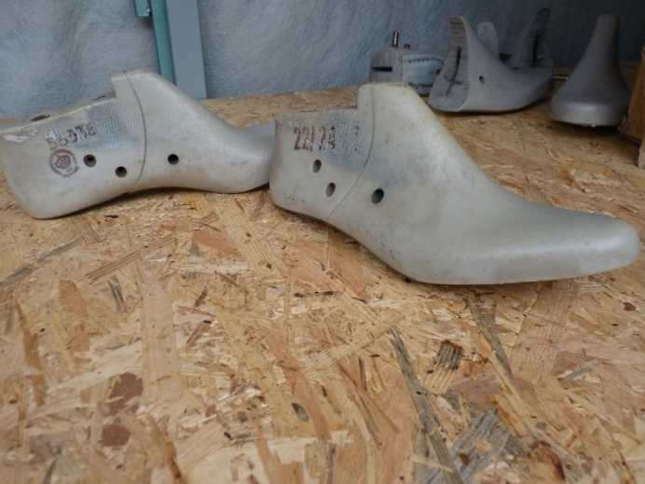
Terméklap
56338-22/24 F
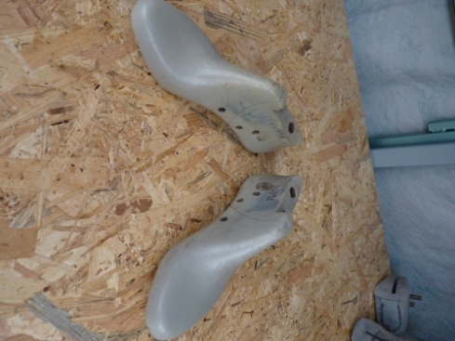
Méretek: | Pár
3 (35 ⅓)
3 ½(36)
4 (36 ⅔)
4 ½ (37 ⅓)
5 (38) | 1
5 ½( 38 ⅔)
6 (39 ⅓)
6 ½ (40) | 2
7 (40 ⅔)
7 ½ (41 ⅓)
8 (42)
8 ½ (42 ⅔)
9 (43 ⅓)
10 (44 ⅔)
10 ½ (45 ⅓)
11 (46)
11 (46⅔)
12( 47 ⅓)
Terméklap
Egy/kettő pár
típus és méret alapján

Méretek: | Pár
Típus: | PD15047 | 27773 | 56593 | 57656 | 25808 | 25919 | 23034
3 (35 ⅓)
3 ½(36)
4 (36 ⅔)
4 ½ (37 ⅓) | 2 |  |  |  | 1 | 1
5 (38)
5 ½( 38 ⅔) |  | 1 |  | 1 |  |  | 1
6 (39 ⅓)
6 ½ (40)
7 (40 ⅔)
7 ½ (41 ⅓) |  |  | 1
8 (42)
8 ½ (42 ⅔)
9 (43 ⅓)
10 (44 ⅔)
10 ½ (45 ⅓)
11 (46)
11 (46⅔)
12( 47 ⅓)

DOKTOR STEP Kft.
Cím: 2030 Érd, Törökbálinti út 52.
Tel/Fax.: +36 (23) 394-854, Tel: +36 (23) 372-845, Web: cipokellekek.com
E-mail: doktorstep@doktorstep.t-online.hu

